A佳教育●2020年3月 湖湘名校高三线上自主联合检测
文科综合能力测试地理部分
银西高铁，是一条连接宁夏回族自治区银川市与陕西省西安市的高速铁路，是我国“八纵八横”高逸铁路的重要组成部分，2016 年开工，共新建特大、大、中型桥梁188座，隧道34个，桥梁、隧道总长度占总里程的比重达62.97%，预计2020年年底通车，到时，将结束宁夏没有高速铁路的历史。图1为银西高铁线路图，据此完成1～3题。
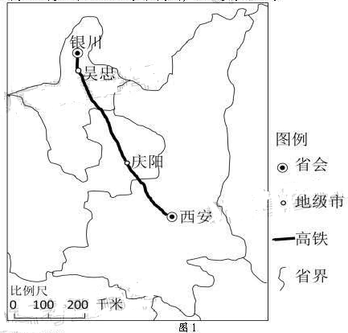
1.银西高铁正线长约
A.218公里 B.418公里 C.618公里 D.818公里
2.银西高铁桥梁、隧道总长度占总里程的比重达62.97%，主要原因是
A.通过“塞外江南”宁夏平原，河流众多 B.通过黄土高原，千沟万壑
C.穿越太行山，山多谷多，地形起伏大 D.通过荒漠、沙漠，风沙大
3.关于银西高铁开通后的影响，下列说法正确的是
A.将提高吴忠市的城市等级 B.将扩大庆阳市的行政服务范围
C.将加快沿线煤炭资源外运 D.将有利于银川市第三产业的发展
2020年，我国将诚推行“一户一田”政策，就是指一个户口，只能拥有一块农田，即通过
整合，实现“小块并大块、多块变一块”的土地调整制度。实施原则，农民自愿、零碎地调整
为大块地、小范围调整。图2为我国东部某县城部分区域地图，高速公路以西大致为冲积平原，高速公路以东大致为丘陵山区。区道以西大致为城区，区道以东大致为乡村。某农民张三一家8口人，承包的土地约6亩，分散在①②③④⑤⑥⑦⑧处，各处土地西积相差不大。1990年前，张三家的8处农田全部种植水稻，1990 年后，用地情况逐渐变成:①⑤⑦处种植蔬菜，②③处发展园艺，⑥⑧处券鸡养鸭，④处种植水稻，据此完成4~6题。
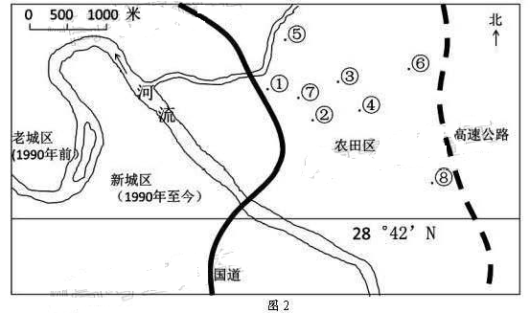4.该地衣田区种植水稻的优势区位条件不包括
A.夏季高温多雨，雨热同期 B.劳动力丰富，人均耕地面积大
C.地形平坦，土壤肥沃 D.种植历史悠久，经验丰富
5.使张三家用地结构发生变化的最主要因素是
A、市场 B.交通 C.水源 D.科技
6.“一户一田”政策试行后，张三想将8块承包的地调整成一块，总面积不变，大致位于③处,
专门种植蔬菜，就近供应新城区，这将最有利于
A.提高土壤肥力。提高农产品质量 B.种植专业化，提高生产技术
C.拓展国际市场，提高经济效益 D.提高劳动生产效率，降低生产成本
2020年1月1日，当全世界部在欢庆新年时，澳大利亚首都堪培拉却一直笼罩在特续林火引发的烟夜中。2019年9月以来，澳大利亚全国多地发生了近几十年来最严重的山林大火，总过火面积达5.1万平方公里。其中，新南威尔士州灾情最严重，过火面积已达3.6万平方公里，起火点超过200处，对当地居民和游客构成了严重威胁，更严重的是，山火还在继续。图3是澳大利亚简图，图4是塔培拉的气温曲线和降水柱状图，图5是大气热力作用示意图，据此完成7~9题。
7.新南威尔士州东部发生林火的主要自然植被类型是
A.热带雨林 B.亚热带常绿阔叶林
C.亚热带常绿硬叶林 D.温带落叶阔叶林
8.与正常的晴天比，林火引发的烟霾最可能会使图5中的
①白天的a减弱②白天的 c增强③白天的b 减弱④夜晚的d增强马起
A.①③ B.②④ C.②③ D.①④
9.新南威尔士州东部某山地植被几乎被林火烧光，推测该山地2020年的
①降水量减少②坡面径流增加③蒸发(腾)量增加④地下径流减少
A.①② B.②③ C.②④ D.①④
2019年8月，某大国陆地东部近海发现神秘石油污染，之后，石油污染随海水扩散，该国政府派出部队和志愿者清理回收。11月，该国已有2000 公里长的海岸线孩污染且污染范围继续在扩大。下面是某记者在该国海边某地采访某清理石油污染的志愿者的开场白:“现在是北京时间2019年11 月28日22时40分，太阳在我头顶正上方，志愿者们顶着暴晒在海滩上清理石油污染...据此完成10~11题。
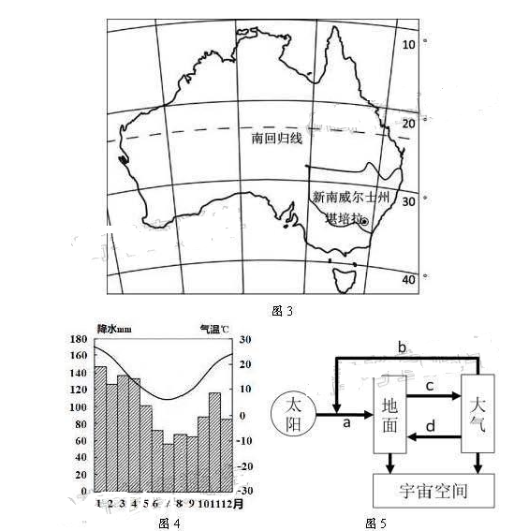
10.该国最可能是
A.巴西 B.美国 C.中国 D.澳大利亚
11.该记者采访地石油污染物扩散的主要方向是
A.向东 B.向南 C.向西 D.向北
36.阅读图文资料，完成下列要求。(26分)
斯里兰卡是印度洋上的岛园，属热带季风气候，是著名的宝石王国。图6是斯里兰卡等高线地形图，图7是斯里兰卡年平均降水量分布图，图8是斯里兰卡标准露天矿井图。
斯里兰卡有重要商业价值的有色宝石矿藏来自冲积砾石，宝石原岩以古老的变质岩为主，稻田下，河道中，到处是可能含有宝石的冲积砾石，埋藏浅，一般都是露天开采。
斯里兰卡经济发展水平一般，但非常重视生态保护，宝石矿开采必须办采矿许可证，由国家宝石和珠宝管理局(简称NGJA)监管，并收取保证金，完成采矿后，如果矿主不恢复土地，NGJA可使用此保证企进行恢复，采矿许可证绝大部分为小规模露天开采许可，机械化开采数量极少且规模也不大，斯里兰卡宝石采矿业分布广，在乡村随处可见，虽经历长年开采，但几乎看不到废弃的矿坑、矿井及因此废弃的土地。
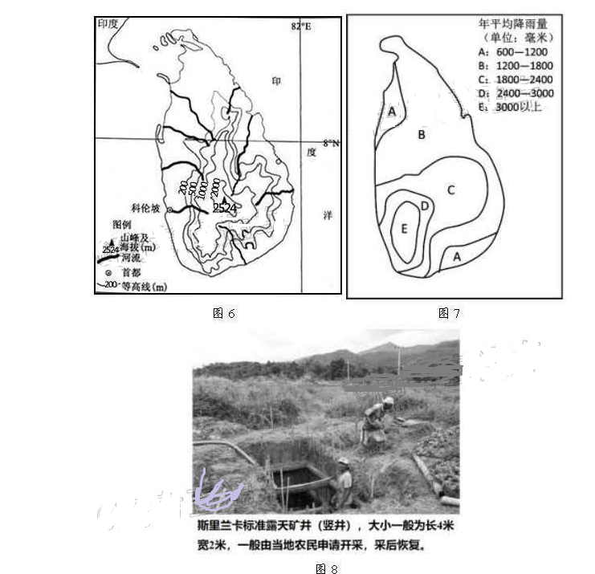
(1)说出斯里兰卡岛水系的形状及形成原因。(4分)
(2)简述斯里兰卡降水的空间分布特征及形成原因。(8分)
(3)简述宝石形成之后富集于冲积平原的过程。(6分)
(4)分析斯里兰卡几乎没有废弃的矿坑、矿井的原因。(8分)

37.阅读材料，完成下列要求。(20分)
材料一 “浏阳花炮响天下， 天下花炮数浏阳”传统花炮制作的重要原料是火硝和爆料纸，火硝采自湿润的酸性泥土，爆料纸由优质竹木和稻秆加工而成，造花炮需要的劳动力较多，也是个危险的行当。经过1300多年的发展，浏阳形成了集生产、经营、研发、物流于一体的产业集群，成为全球烟花爆竹生产贸易基地和世界“烟花之乡”。2012 年前后，中国有近半数烟花爆竹生产企业集聚于湖南省浏阳市，产品远销六大洲的180多个国家和地区。
但是，随着近年来席卷全国的环保政策收紧，各大城市对于全市域(或主城区)禁止燃放烟花爆竹法规的陆续推出，让浏阳传统烟花爆竹产业遭遇了寒流。
浏阳人与时俱进，加大科技创新，推动花炮产业向创新型、...等方向转型升级。2018年，浏阳全年安全生产形势持续向好，创下安全生产事故防控历年最好水平，再次获评“全省安全生产工作优秀单位”。同时，花炮产业发展成效明显，2018 年全市花炮产业集群总产值246.4亿元，同比增长79%。但2019年12月发生的两起安全生产事故又給浏阳花炮生产敲响了警钟。
材料二 电子烟花是利用喷向空中的彩色纸眉反射彩色灯光结合哨子发出的啸叫声来产生火药烟花的燃放效果，可重复使用，没有硝烟，不产生垃圾。电子礼炮利月电子激发普通空气爆炸，不使用火药和任何爆炸、燃烧药剂，也不使用任何燃烧助燃气体。在爆炸闪光过程中不产生烟雾、不伤人、不起火，并且能释放大量的负离子清洁空气。
(1)简述2012年前花炮企业集聚于湖南浏阳的主要原因。(8分)
(2)分析浏阳传统花炮产业近年来遭遇寒流的主要原因。(8分)
(3)除“创新型”外，推测浏阳花炮产业转型升级方向还有哪些?(4分)

43. [地理一一选修三: 旅游地理]阅读以下材料，完成下列要求。(10分)
据全国老龄委调查显示，2018年底，我国老龄人口已达2.4亿，近年来，每年老年人旅游人数已经占到全国旅游总人数的20%以上，老年人出游占比逐渐增加。出游方式中，80%以上的老年人选择“跟团游”。然而，许多人发现，很多旅行社为老年人跟团旅行设置了一定的“门.槛”，限制颇多，让原本兴致高涨的老人们着急生气。如某知名旅行网站在其注意事项中明确写出，“年满60周岁以上长者出行需提供县级以上医院开具的健康证明，并签署家属委托书、免责书，否则旅行社有权拒绝报名。”记者调查发现，诸多此类“门槛”给老年人出游带来了极大的不便，甚至将很多老年人“拒之门外”，失去了跟团旅游的机会。
(1)简述近年来我国老年人旅游人数较多的原因。(6 分)

(2)简述旅行社设置此类老年人跟团旅行“门槛”考虑的主要问题。(4分)

44. [地理一一选修六:环境保护]阅读以下材料，完成下列要求。(10 分)
水是生命之源，饮用水水质关系着千家万户的健康。2016年，湖南省平江县县委县政府将平江县大山深处的黄金洞水库列为饮用水一级水源保护地，并在水源保护地采取了一系列措施:
①全面封山育林;②拆除水源地内原码头，在水源地外新建码头;③搬迁水源地的原居民，安
置到水源地之外;④成立水源地宣传巡逻队，边宣传，边清除零星垃圾、漂浮物。2019年下半年，平江县许多居民用上了来自黄金洞水库的安全水、放心水。
说明这些措施对改善饮用水水源地水质的作用。

高三文综地理答案
1 | 2 | 3 | 4 | 5 | 6 | 7 | 8 | 9 | 10 | 11
C | B | D | B | A | D | B | D | C | A | B

36、[答案](1)水系呈放射状(2分);形成原因:斯的好处，里兰卡为岛屿，地势中有高，四周低(2分)。
(2)降水空间分布特征:西南部和东比部较多(2分): 西北部和东南部较少(2分): 或答:西南部最多(2分);从西南部向北、东，东南递减(2分)。特征总共给4分。
形成原因: 6到9月，西南部位于西南季风的迎风坡，降水多(2分): 10月到次年5月，东北季风从海洋带来水汽，遇地形抬升，东北部降水较多(2 分)。
西北部、东南部地形较平坦，冬夏季风难以抬升形成地形雨，降水较少(2分)。原因总共给4分。
(3)含宝石的原变质岩经过地壳运动隆起抬升关露出地表(2分);经风化、侵蚀作用后形成含宝石的小石块(2分):经流水搬运、沉积(堆积)在冲积平原(沉积物中) 富集(2分)。
(4)管理严格，有恢复矿井的保证金制度(2分) 管理杠构和关众的环保意识都较强2分，开采观模小易于恢复(2分):水热条件好，自然植被恢复快(2分)。其他答案有理亦可给分，但不得超过2分。
[解析]
(1)难度易，考察地球地图知识及河流水系待征，根据图6，可以看出该岛水系为放射状，成因为海拔中间高，四周低，河流从高向低流，形成放射状水系。
(2)难度易，考察图文信息的获取、影响降水的因素，根据图7可知，该岛为热节季风气候，西北部和东南部降水少，西南部和东北部降水多，因为6到9月，该岛盛行西南季风，西南部位于西南季风的迎风坡，降水多，10月到次年5月，盛行东北季风，东北季风从海洋带来 水汽，遇地形抬升，东北部降水较多。
(3)难度难，考察图文信息的获取、三大类岩石的形成及外力作用，根据材料，宝石原岩以古老的变质岩为主，现在富集于地表的冲积砾石中。变质岩在地表以下形成，
所以先得隆起抬升露出地表。然后风化侵蚀变成碎石块，再在流水等外力作用下搬运堆积(沉积)在海拔较低处富集于冲积平原(沉积物或冲积石)。
(4)难度中，考突图文信息的获取及“人地协调”“综合思维”等核心素养，知识点为矿产资源的开发，可持续发展。“宝石矿开采必须办采矿许可证:由国家宝石和珠宝管理局(简称NGJA)监管，并收取保证金，完成采矿后，如果矿主不恢复土地，NGJA可使用此保证金进行恢复”得出:管理严格，有恢复矿井的保证金制度:根据图8和材料“采矿许可证绝大部分为小规模露天开采许可，机械化开采数量极少且规模也不大”，得出:开采规模小，易于恢复;根据“热带季风气候”可知该地水热条件好，自然植被恢复快:重视生态保护说明管理机构和民众的环保意识都较强。

37、[答案](1)利用“浏阳花炮”的品牌效应，提高知名度(2分):浏阳生产化炮历史悠久，经验丰富(2分) 社会协作”条件好(2分);共享基础服务设施，降低生产成本(2分);有利于企业间的技术、信息交流，促进技术创新(2 分)，从而获得规模效益。任答4点给8分。其他答案有理亦可给分。
(2)受环保或策影响，国内市场大幅缩小(2分);原材料成本上升(2分;劳动力成本上升(2分)，安全生产成本上升(2分);电子烟花等创新型烟花的冲击(2分)任答点给8分。其他答案有理亦可给分。
(3)环保型(2分)，安全型(2分):文化、旅游型(2分)；任答2点给4分。其他答案有理亦可给分，但不得超过2分。
[解析] (1)难度易，考察工业的区位因素及工业集聚的好处，花炮企业集聚于湖南浏阳，说明湖南浏附有有利于花炮企业发展的优势区位，根据材料，最主要的优势区位有:“刘阳花炮”的品牌效应:浏阳生产花炮历史悠久，经验丰富材料“浏阳形成了集生产、经营、研发、物流于一体的产业集群”。说明社会协作条件好；工业集聚的好处:共享基础服务设施。降低生产成本;有利于企业间的技术、信息交流，促进技术创新，从而获得规模效益。
(2)难度中，考察工业区位内素的发展变化和工业的可持续发展及图文信息的获取,传统花炮需一定的原料(爆料纸)，需较多的劳动力，而近年来，随着经济的发展，劳动力成本上升，随着环保政策的影响，原料(爆料纸)成本逐渐上升;材料“随着近年来席卷全国的环保政策收紧，各大城市对于全市域(或主城区)禁止燃放烟花爆竹法规的陆续推出”得出受环保政策影响，国内市场大幅缩小: 花炮生产过程易发生安全事故，为了安全生产，安全生产成本上升;材料2说明了电子烟花给传统烟花生产带来巨大的冲击。
(3)难度易，考察图文信息的获取及“人地协调”核心素养，根据国家环保政策，烟花必须向“环保型”方向发展，根据安全生产就生产利润高，必须向“安全型” 发展，根据鲁尔区等地经验，可发展观光花炮生产的“文化、旅游型”花炮产业。

43、[答案](1)随着我国经济的发展，老年人有较稳定的经济收入(有一定的余钱入)(2分):老年人刚暇(空余)时间多(2分)人口老龄的化，老年人口数量多，旅游需求市场广 (2分)老年人消费观念的改变(任答2点6分)其他答案有理亦可给分，但不得超过2分。
(2)安全(身体健康)问题(2分);“盈利” 问题(2分)， 答“营收”“营利”“赢利”、“利润”问题亦可给2分。其他答家有理亦可给分，但不得超过2分。
[解析](1)难度易，考察成为一个合格旅游者的条件，如需一定的经济基础:如需一定的空余时间;需健康的身体(老年人身体或多或少有些健康问题，所以这里不能答):材料“2018年底，我国老龄人口已达2.4亿” 说明我国人口老龄化。 老年人口数量多，旅游需求市场广。随着社会经济的发展，老年人消费观念发生了改变。
(2)难度易，考察材料信息的获取及核心素养“地理实践力”，旅行社是企业，首先考虑赢利问题，老年人身体或多或少有些健康问题，如旅行过程中发生意外，会大大影响利润，加上老年人因为身体健康问题、及消费习惯等原因，较少参加一些体验型的、刺激的、运动强度较大的等等诸如此类的旅游活动，会影响旅行社的利润。

44、[答案]①全面封山育林:保持水上，减小含沙量，杂质(2分); ②拆除水源地内原码头:减少因水运交通产生的水污染(2介)，③搬迁水源地的原居民:减少因生活污水产生的水污染(2分):④成立水源地宣传巡逻队，清除部分垃圾，减少因固体废弃物产生的水污染(2分)，如加大宣传，提高当地居民的环保意识，提高水质(2分)。 其他答案有理亦可给分。
[解析]难度易，考察水资源的保护，水污染的来源及材料信息的获取，由地理核心素养“地理实践力”及“人地协调”: ①封山育林能涵养水源，保持水土，从而减小含沙量，杂质:②拆除水源地内原码头:减少因水运交通产生的水污染:③搬迁水源地的原居民:减少因生活污水产生的水污染;④成立水源地宣传巡逻队:清除部分垃圾、漂浮物，减少因固体废弃物产生的水污染:加大宣传，提高当地居民的环保意识，提高水质。:

